Beste ouders,

Onderstaande websites bieden heel veel leuke spelletjes, verhalen, oefeningen…
Er staat telkens een woordje uitleg bij.
Ook hebben we wat ideeën bijgevoegd om creatief en sportief bezig te zijn met uw kind.

Groeten,
Meester Christophe en juf Anne

- Ga naar volgende website: www.juf-milou.nl
-klik op online oefenen
-klik op groep 3
-kies begrijpend lezen, rekenen of taal
-los de oefeningen online op

- Ga naar volgende website: geluidshuisuitgeverij.com
-klik bovenaan op “klik hier voor gratis binnenpret”
-je kan nu luisteren naar voorleesverhalen

- Ga naar volgende website: www.schooltv.nl
-hier kan je educatieve filmpjes kijken

- Ga naar volgende website: www.ankerkids.be
-maak een keuze ui taal, rekenen, wo, muzische vorming…
-je kan nu online de oefeningen en spelletjes maken.

- Ga naar volgende website: www.taal-oefenen.nl
-klik op de 3
-kies een blok
-kies een oefening
Zeer goede website om online spelling te oefenen!!!
Muzische vorming beeld: “30 dagen tekenen”

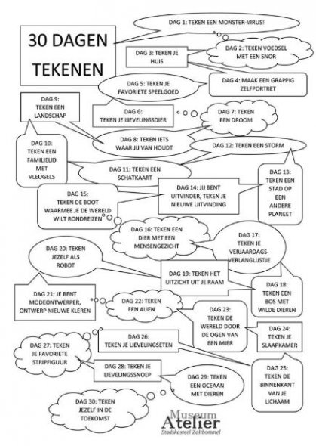

Muzische vorming beweging “gooi en beweeg”

